**Задание №2**. Расчет установившегося синусоидального режима

Постановка задачи

1. Для заданных двухполюсников "1","2","3" при питании от источника синусоидального напряжения  определить функции времени мгновенных значений токов в ветвях, а также показания приборов, измеряющих действующие значения.

2. Для каждой схемы построить векторные диаграммы токов и напряжений, продемонстрировав выполнение законов Кирхгофа в векторной форме.

3. Определить активные мощности, потребляемые двухполюсниками на заданной частоте.

4. Для схем"1"и"2" получить частотные зависимости модуля комплексного входного сопротивления , построить график  в частотном диапазоне  .

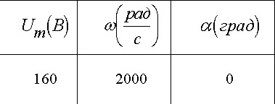

**Схема 3**

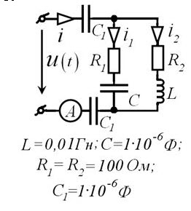

*Рисунок 2.7 - Схема 3*

1. Комплексные сопротивления всех пассивных элементов цепи:



Комплексное сопротивление на участке :



Комплексное сопротивление на участке :



Комплексное сопротивление на участке :



Здесь ошибка в расчете. Синус 78о не равен 4,9. ZL не равно ZC, поэтому в цепи нет параллельного резонанса и сопротивление не равно 0.

Полное комплексное сопротивление:

м

Комплексное действующее значение тока:



Показание амперметра .

Находим мгновенное значение тока:  


Находим напряжение на участке :



Находим токи в параллельных ветвях:



Находим мгновенные значения токов параллельных в ветвях:



Напряжения на участках цепи:



1. Построим векторную диаграмму токов:

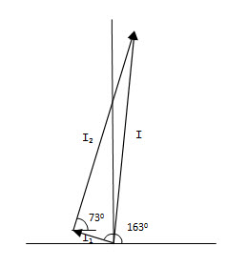

*Рисунок 2.8 - Векторная диаграмма токов к схеме 3*

Построим векторную диаграмму напряжений:

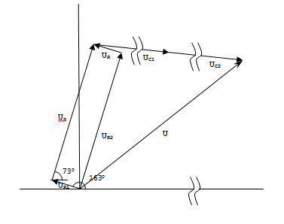

*Рис.2.9. Векторная диаграмма напряжений к схеме 3*

Таким образом, справедлива система уравнений Кирхгофа в комплексной форме:



1. Активная мощность, потребляемая от источника:



**Задание 5**

1. Для заданной пассивной цепи получить в общем виде передаточную функцию

*К(р)=uвых(р)/uвх(р),*

где *uвх(р)* и *uвых(р)* – изображения по Лапласу входной *uвх(t)* и выходной *uвых(t)* величин.

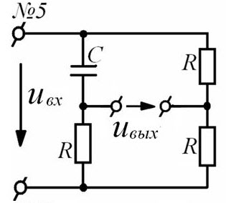

*Рисунок 5.1 – Схема задания 5*

2. По найденной функции *К(р)* определить переходную *h(t)* и импульсную *hδ(t)* характеристики. Функцию *h(t)* изобразить на графике.

3. Воспользовавшись формулой интеграла Дюамеля, записать выражения для функции *uвых(t)* при импульсном воздействии, заданном графически:

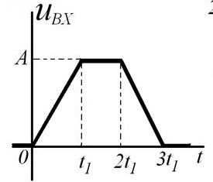

*Рисунок 5.1 – Импульсное воздействие для задания 5*

**Решение:**

1. Для заданной пассивной цепи получим в общем виде передаточную функцию

*К(р)=uвых(р)/uвх(р),*

где *uвх(р)* и *uвых(р)* – изображения по Лапласу входной *uвх(t)* и выходной *uвых(t)* величин.

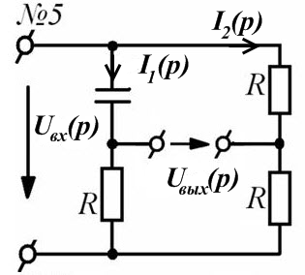

*Рисунок 5.3 – Передаточная функция*







Отсюда передаточная функция



2. По найденной функции *К(р)* определим переходную *h(t)*



и импульсную *hδ(t)* характеристики.



Импульсная функция

. Добавьте слагаемое.

Функцию *h(t)* изобразим на графике.

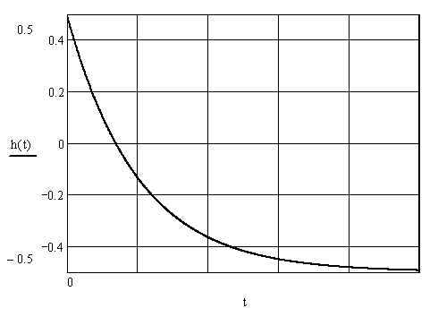

*Рисунок 5.4 – График функции h(t)*

3. Воспользовавшись формулой интеграла Дюамеля, запишем выражения для функции *uвых(t)* при импульсном воздействии, заданном графически:



*Рисунок 5.1 – Импульсное воздействие*



Получаем





В первый интервал времени 0≤t<t1:

uвх(0)=0,





Во второй интервал времени t1≤t<2t1:





В третий интервал времени 2t1≤t<3t1:





В четвертый интервал времени 3t1≤t:

